segunda Circular

Vivimos en un mundo en que la expansión sin precedentes de desarrollo científico y tecnológico, convive al mismo tiempo con el grave aumento de las exclusiones y desigualdades sociales, situaciones ambientales críticas, así como tendencias estructurales a formas de vida y convivencia que pueden generar insatisfacción e infelicidad humana. En contrapartida, la economía social y solidaria (ESS) como campo socioeconómico, simbólico y político en construcción orientado a la ampliación y el mejoramiento vida, constituye en una diversidad de países y territorios una de las principales respuestas sociales ante esas tendencias negativas. Una economía para la vida necesita de una educación, una ciencia y una tecnología al servicio de la sociedad y el planeta. De allí que el apoyo del sistema científico-técnico y universitario resulta clave para potenciar las capacidades de la ESS, en articulación y sinergia con las políticas de educación, ciencia y tecnología, desarrollo socioeconómico y trabajo.
En tal sentido, la vinculación socioeconómica, el desarrollo socio-técnico y la incubación en ESS son parte de un amplio conjunto de iniciativas académico-territoriales de formación, extensión, transferencia e innovación y desarrollo, comprometidas intelectual y políticamente con la construcción de conocimientos útiles para potenciar estas prácticas socioeconómicas democráticas y solidarias. Este tipo de iniciativas son impulsadas por entidades educativas, universitarias o científico-técnicas en articulación con los actores de la ESS y con las políticas públicas señaladas, desarrollando actividades tales como: capacitación y formación; vinculación socio-productiva; acompañamiento técnico; servicios y soportes de gestión; adaptación y desarrollos tecnológicos; diseño e innovación; incubación de emprendimientos o procesos de ESS; etc.
Es por ello que impulsamos el Encuentro de Vinculación Socioeconómica, Desarrollo Socio-técnico e Incubadoras Universitarias en ESS (VINCUESS), como espacio de reflexión, debates e intercambio de experiencias, con la intención de favorecer su visibilidad y vinculación hacia la construcción de plataformas de aprendizajes compartidos en la cuestión. El VINCUESS se realizará durante los días 21 y 22 de noviembre en la sede de la Universidad Nacional de Quilmes (UNQ), en el marco de la XIII Feria de la Economía Social y Solidaria de Quilmes, como ámbito de intercambios comerciales, simbólicos, culturales y de saberes para la promoción y fortalecimiento de la ESS.
De igual forma, en tanto buena parte de estas experiencias trabajan con enfoques y metodologías que se fundamentan en la participación activa de las y los involucrados, la construcción social de conocimientos, el aprendizaje dialógico y la ecología de saberes, el VINCUESS se plantea como continuidad del Encuentro de Educadoras y Educadores en ESS (EDUESS) realizado en la UNQ en el 2012, con la intención en este caso de presentar los resultados de la sistematización del mismo, así como disponer de un espacio para la organización del próximo EDUESS.

Objetivos:
- Promover el encuentro, reflexión e intercambio de saberes y experiencias de vinculación socioeconómica, desarrollo socio-técnico o incubadoras universitarias en ESS.
- Generar un espacio de aprendizajes compartidos sobre enfoques, metodologías y estrategias de abordajes en la temática.
- Potenciar la visibilidad de dichas experiencias y favorecer procesos de vinculación entre las mismas para el trabajo colaborativo y en red.

Participantes
Estudiantes, técnicos, profesionales, docentes, investigadores, actores, trabajadores y promotores participantes o interesados en experiencias de vinculación socioeconómica, desarrollo socio-técnico o incubación en ESS.

Estructura y Modalidad de trabajo
La principal modalidad de trabajo del Encuentro son los talleres participativos de reflexión e intercambio entre los participantes, con el objetivo de compartir aprendizajes, saberes y desafíos desde las prácticas en y para la ESS. En tal sentido el VINCUESS se organiza en dos instancias principales:
a) Talleres de intercambio de experiencias, en función de los ejes temáticos de actuación de las prácticas de vinculación socioeconómica, desarrollo socio-técnico o incubación en ESS;
b) Instancias de plenario, con paneles de expositores y síntesis de los talleres.
Para ello se propone que aquellas entidades u organizaciones interesadas en compartir sus prácticas, puedan completar con anterioridad una Ficha de inscripción de la experiencia de vinculación socioeconómica, desarrollo socio-técnico o incubación en ESS, la cual se adjunta a la presente Circular. Al completar la ficha se indicará también el/los ejes temáticos en que se desea compartir la misma, y que a continuación se proponen.
Por otra parte, en la medida que de cada experiencia pueden participar en el Encuentro varios participantes, se propone también que todos los participantes (presenten o no experiencias) realicen la inscripción personal, completando la Ficha de Inscripción de participantes correspondiente (adjunta a la presente circular) y en el eje temático en que va a participar.

Ejes temáticos para los talleres de intercambio de experiencias de vinculación socioeconómica, desarrollo socio-técnico o incubación en ESS en

- Desarrollo de mercados, comercialización, logística, financiamiento o consumo solidario.
Circuito de producción, comercialización y consumo en clave de ESS.

- Diseño y comunicación en ESS
El taller se propone como un espacio de encuentro de grupos asociativos que vienen desarrollando contenidos comunicacionales y diseño de productos y dinámicas de trabajo en clave de economía social y solidaria. Se busca potenciar el diálogo entre estas experiencias para promover estrategias articuladas con participación de la universidad para el desarrollo de nuevos proyectos y financiamiento que conecten demandas comunicacionales del sector de la ESS con experiencias que vienen desarrollando trabajos en esta clave.
- Desarrollo de emprendimientos sociales de inserción o de provisión de servicios
La Empresa Social como estrategia innovadora de inclusión Social
- Vinculación socioeconómica y tecnológica en Educación en ESS y Gestión Social Educativa
En este taller, buscamos construir un espacio de encuentro, de intercambio y trabajo conjunto entre todas aquellas experiencias que vengan promoviendo la educación cooperativa y la Economía Social y Solidaria, tanto en espacios de trabajo como en instituciones y organizaciones educativas.
- Tecnologías digitales, TICs, software libre, etc.
Las tecnologías libres son herramientas que fomentan la construcción colaborativa y el libre intercambio de la información y el conocimiento. La propuesta del taller es vivenciar un verdadero desafío colectivo donde podamos pensar conjuntamente tecnologías para el fortalecimiento de la Economía Social y Solidaria.

- Arte y cultura comunitaria en clave de ESS
¿Qué representaciones tiene la Economía Social y Solidaria en el Arte y la Cultura?

- Hábitat, ambiente y desarrollo sustentable en clave de ESS
Nos organizamos para repensar y accionar sobre nuestras prácticas sociales de producción, contemplando que el bienestar de las comunidades debe sobreponerse al discurso de la supervivencia de la especie y la maximización del consumo. Asumimos un compromiso de solidaridad intergeneracional al observar el manejo responsable de los recursos naturales y su impacto en el ecosistema.

_ Turismo solidario, social o comunitario
. Estudio y vertebración de actividades turísticas que generen procesos de inclusión social, integración de comunidades y de operadores locales, favoreciendo la participación y la gestión de destinos y actividades, valiéndose de procesos, empresas, organizaciones y circuitos económicos en los que la solidaridad opere como articuladora de la producción, distribución, consumo y acumulación. Propendemos al desarrollo de un turismo respetuoso del ambiente y los bienes comunes, impulsando formas de asociativas y democráticas.

- Tecnología para el Desarrollo Inclusivo: abordando la Agricultura Familiar
Colaborar con grupos sociales vulnerables en zonas rurales, principalmente agricultores familiares, en el diseño y la implementación de procesos tecno-productivos. Nos proponemos constituir un equipo transdisciplinario que incluya a miembros de la Universidad Nacional de Quilmes, de la Red de Tecnologías para la Inclusión Social Argentina y a organizaciones de la ESS con el fin de generar insumos cognitivos y articular capacidades y recursos

Fechas importantes
- Fecha límite para la presentación de las fichas de inscripción de la experiencia (adjunta): 07 de NOVIEMBRE de 2014. Enviar a puis.unq@gmail.com
- Fecha límite para realizar la inscripción de participantes (adjunta) 07 NOVIEMBRE de 2014. Enviar a puis.unq@gmail.com
- Realización del Encuentro: 21 y 22 de NOVIEMBRE de 2014, en la Universidad Nacional de Quilmes. Roque Sáenz 352. Bernal, Provincia de Buenos Aires.

Organizan:
- PUIS (Programa Universitario de Incubación Social en ESS) - Secretaría de Extensión Universitaria
- Observatorio del Sur de la ESS - Departamento de Economía y Administración
Programa de Extensión Universitaria CREES-ICOTEA
Diploma de Extensión DOSESS; Tecnicatura Universitaria TUESS; Carrera de Especialización EGESS
Proyectos de Investigación: “Economía social y procesos educativos y de salud: algunos estudios de caso de cooperación social” del Programa “Dimensiones y Alcances del Desarrollo Territorial”; y “Estrategias de consolidación del campo profesional en la Economía Social y Solidaria”

Auspician:

Universidad Nacional de Quilmes
Ministerio de Ciencia, Tecnología e Innovación Productiva de la Nación
CREAS Centro Regional Ecuménico de Asesoría y Servicio

Convocan:

Centro de Estudios de la Economía Social - Universidad Nacional de Tres de Febrero; Instituto de Desarrollo Regional- Universidad Nacional de Río Cuarto; Programa SoDEc -Socialización y democratización económica, CEEDET-Universidad Nacional de San Martin; Universidad Nacional de Lanús, Universidad Nacional de Quilmes; Red TISA- Red de Tecnologías para la Inclusión Social Argentina; Secretaría de Extensión de Universidad Nacional del Centro




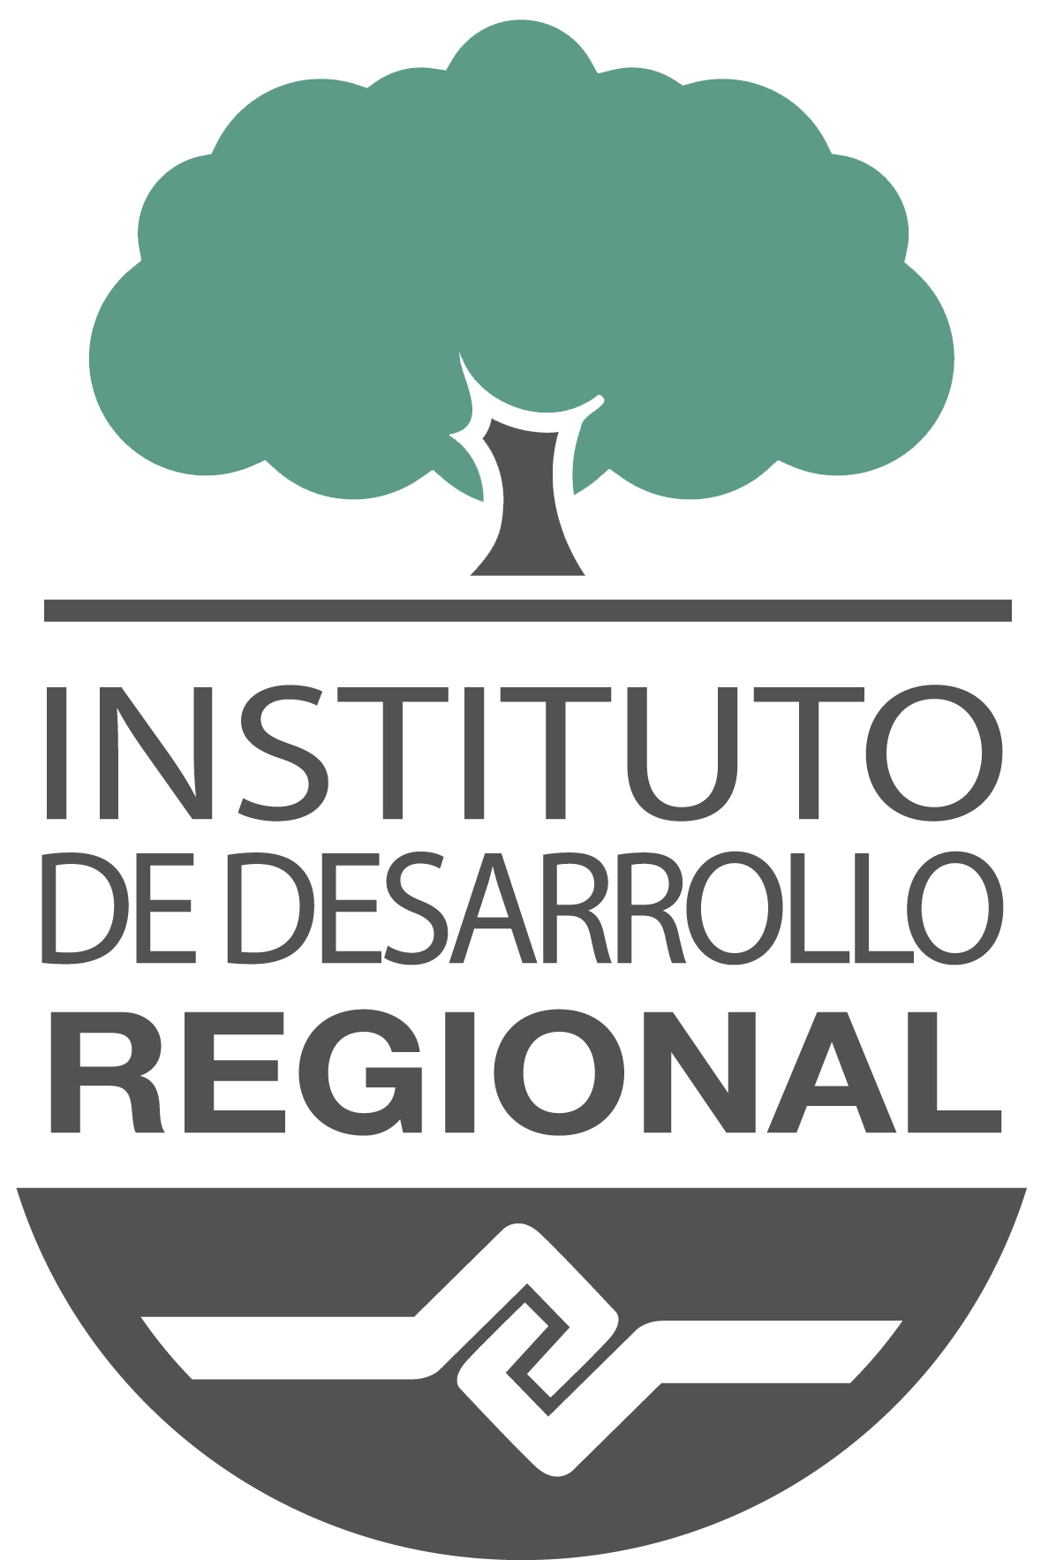

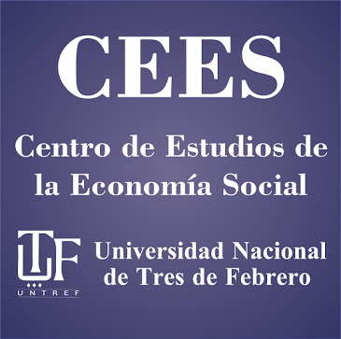



Informes, consultas e inscripciones: puis.unq@gmail.com
Teléfono de contacto: 54- 11- 4365- 7100 interno 5318.

